이동형 액체 수소 저장 탱크의 가스 누출 문제 해결을 위한 안전 결선을 적용한 체결부 설계 및 분석
명세민 홍유찬 전우준 김태민.
대전대신고등학교 동아리 FINDER(KE)

Supporting Information Placeholder (Highly Recommended)
ABSTRACT: 본 연구는 이동형 액체 수소 저장 탱크의 체결부 설계에서 안전성과 신뢰성을 확보하기 위한 방안을 탐구하였다. 인류는 산업혁명을 거치며 화석연료를 주요 에너지원으로 활용해 왔으나, 이 과정에서 온실가스 배출과 지구온난화라는 심각한 환경 문제에 직면하였다. 이러한 배경 속에서 청정에너지원으로서 수소가 주목받았으나, 수소는 휘발성과 폭발성이 강해 안정성 확보가 핵심 과제로 부각되었다. 실제 사고 사례에서도 밸브나 접합부 누출이 주요 원인으로 지목되었으며, 이를 해결하기 위한 2차 안전 메커니즘의 필요성이 제기되었다. 이에 본 연구에서는 항공 및 군수 장비에서 사용되는 안전결선(safety wiring) 개념을 수소 저장 탱크 체결부에 적용하는 설계를 제안하였다. 설계 과정에서 기계적 간섭 최소화, 유지보수성 강화, 수소 취성 저항 및 내식성 확보, 공간 제약을 고려한 체결 방식 선택, 그리고 시공 정확도를 통한 신뢰성 검증 등 다섯 가지 요소를 중점적으로 고려하였다. 특히 재료는 수소 취성 저항성이 높은 316L 스테인리스강을 사용하였으며, 단선식 안전결선을 채택하여 제한된 공간에서도 효율적인 체결과 유지보수가 가능하도록 하였다. Fusion360을 활용한 가상 모델링과 MATLAB 기반 시뮬레이션을 통해 체결부의 구조적 안정성과 토크 요구량을 평가하였다. 분석 결과, 내부압력과 유효 직경의 제곱 항(pD_$i^{2}$)이 요구 토크에 지배적인 영향을 미치며, 너트 팩터(K)의 변화 또한 체결 신뢰성에 큰 영향을 주는 것으로 나타났다. 볼트 개수와 지름의 조합에서는 다수의 소경 볼트가 토크 요구량을 줄일 수 있으나 구조적 강성 저하와 조립 복잡도가 동반되었고, 소수의 대경 볼트는 고토크 요구와 공구 접근성 문제가 발생함을 확인하였다. 또한, 안전결선 와이어의 추정 저항 토크를 비교한 결과, 이는 본질적으로 체결 토크를 지지하는 장치가 아닌 2차적인 풀림 방지 장치임을 다시 한 번 확인할 수 있었다. 결론적으로, 본 연구는 이동형 액체 수소 저장 탱크의 체결부 설계에서 안전결선 적용의 필요성과 효과를 정량적으로 검토하였으며, 향후 실험적 검증 및 표준화된 체결 절차 연구로 이어질 수 있는 기초 데이터를 제공한다. 이러한 접근은 수소 경제 확산 과정에서 안전성 확보와 대중 신뢰 회복에 기여할 수 있을 것으로 기대된다.
서론 ( Introduction )
인류는 더 나은 세상을 만들어가기 위해 끊임없이 주변의 다양한 자원을 활용해 왔으며, 이러한 과정을 통해 문명은 지속적으로 발전해 왔다. 특히 지난 200여 년간 인류가 경험한 변화 중 가장 극적인 사건은 단연 “산업혁명”이라 할 수 있다. 산업혁명은 단순한 기술 혁신이 아니라, 사회·경제·문화 전반에 걸친 구조적 변화를 촉발하며 문명을 한 단계씩 도약시킨 과정이었다. 그러나 이러한 산업혁명을 거치면서 우리는 새로운 고민에 직면하게 되었다. 우리가 추구하는 목표는 분명 더 나은 삶이었지만, 역설적으로 우리의 생활 터전인 지구 환경을 심각하게 훼손하는 결과를 초래한 것이다. 그렇다면 이러한 모순은 왜 발생했는가? 그 배경에는 산업혁명 시대를 거치며 인류가 주력으로 사용한 에너지원, 즉 화석연료가 자리 잡고 있다. 1차, 2차, 3차 산업혁명에 이르기까지 석탄, 석유, 천연가스와 같은 화석연료는 인류 문명을 가속적으로 성장시키는 동력이었다. 그러나 화석연료의 연소 과정에서 배출되는 다량의 독성 물질과 온실가스는 대기 중에 새로운 층을 형성하여, 태양으로부터 받은 복사열을 지표면에 가두는 효과를 만들어냈다. 그 결과, 지구는 오랜 주기 속에서 서서히 이루어지던 기온 변동과 달리, 짧은 기간 동안 급격한 온난화를 겪게 되었고, 이른바 ‘지구온난화’라는 심각한 환경 문제가 전 지구적으로 확산되었다. 이와 같은 위기의식은 전 세계에 걸친 새로운 흐름을 만들었다.

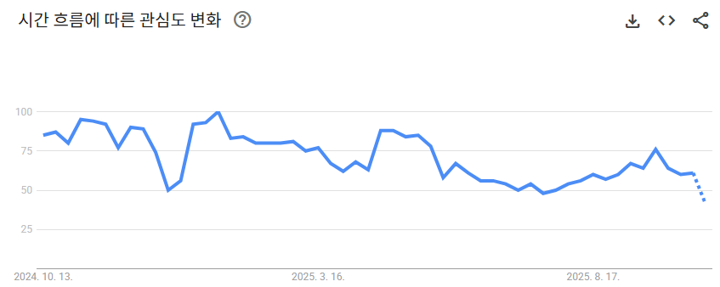
Fig 1) 지구온난화 검색 빈도 그래프
위 사진은 Google Trands 에서 지구온난화(Global warming) 이라는 단어를 근 12개월동안 전세계에서 검색한 정도를 나타내는 그래프이며, 빈도 50은 평균적인 단어의 검색량을, 빈도 100은 최근 유명세를 떨치고 있는 단어들이다. 위 수치의 경우 주로 빈도 60~100사이에 포집해 있으므로 인간이 지구온난화에 대해 민감히 반응하고 있다는 사실을 알 수 있다. 또한, 수치를 해석해 보면, 주로 3월과 7~8월에 검색량이 높은 것을 볼 수 있는데, 이때 주로 지구온난화와 관련한 기사들의 작성 수가 급격히 상승하기 때문이라 추정한다.

인류는 더 이상 기존의 화석연료 체계에 의존해서는 안 된다는 공감대 아래, 대체 에너지원 발굴과 국제적 협력을 위한 약속을 본격적으로 추진하기 시작했다. 그 과정에서 가장 대표적인 성공 사례 중 하나가 바로 ‘프레온가스 사용 감축’이다. 프레온가스는 냉장고, 에어컨, 발포제 등 다양한 산업에서 사용되었으나, 대기권의 오존층을 심각하게 파괴하는 주범으로 밝혀졌다. 이에 1987년 채택된 몬트리올 의정서를 통해 전 세계가 프레온가스 사용을 단계적으로 감축하기로 합의했고, 실제로 오존층 회복에 긍정적인 변화를 이끌어냈다. 물론 이 조치는 에너지 문제 자체를 해결한 것은 아니었으나, 환경 문제 해결을 위해 국제 사회가 연대할 수 있다는 가능성을 보여준 의미 있는 사례였다. 이러한 시도를 발판 삼아 과학자들과 산업계는 화석연료를 대체할 수 있는 새로운 에너지원 모색에 나섰고, 그중 가장 주목받은 것이 바로 ‘수소’였다. 수소는 연소 시 이산화탄소를 배출하지 않고, 물만 생성하는 청정 에너지원이라는 장점을 가진다. 여기에 더해 4차 산업혁명의 주요 발전 영역 중 하나가 ‘친환경 에너지 기술’이라는 점이 알려지면서, 세계 각국과 기업들은 수소 에너지 분야에 대규모 투자와 연구를 진행하기 시작했다. 그 결과 수소 산업은 빠른 속도로 성장세를 보였고, 국제에너지기구(IEA) 등 주요 기관은 2050년까지 전 세계 청정 수소 수요가 연간 1억 2,500만 톤에서 5억 8,500만 톤에 이를 것으로 전망하고 있다. 이러한 전망만 본다면, 수소는 마치 모든 에너지 문제를 해결할 수 있는 만능 열쇠처럼 보인다. 그러나 수소 에너지에는 간과할 수 없는 치명적인 단점이 존재한다. 바로 안정성이 낮아 폭발 위험이 크다는 점이다. 실제 통계에 따르면, 최근 10년 동안 국내에서만 수소와 관련된 화재·폭발·누출 사고가 23건 발생했으며, 이로 인해 4명이 사망하고 11명이 부상을 입었다. 특히 수소 경제가 본격적으로 부상하기 시작한 2017년 이후, 연평균 1건에 불과하던 사고 건수는 3~5건으로 증가하는 추세를 보이고 있다. 이는 기존 화석연료 기반의 인프라가 오랜 세월을 거쳐 안전성과 신뢰성을 확보해 온 것과 달리, 수소 인프라는 아직 초기 단계에 머물러 있음을 의미한다. 따라서 수소 경제로의 전환이 빠르게 진행되는 현 시점에서, 안전성 확보는 사후 대응이 아니라 설계 및 개발 초기 단계부터 통합적으로 고려되어야 한다. 휘발성이 강하고 폭발 위험이 큰 물질을 견고한 안전 표준 없이 급하게 상용화한다면, 단순한 사고를 넘어 대중의 신뢰를 잃게 되고, 나아가 청정 에너지 전환이라는 대의명분 자체를 훼손할 수 있기 때문이다. 실제 분석 결과에 따르면, 앞서 언급한 사고 중 약 20%는 밸브 오작동 또는 연결 지점에서의 누출로 발생했으며, 약 26%는 인적 오류로 인한 것이었다. 이는 수소 시스템의 안전성을 강화하기 위해서는 누출 방지와 더불어, 2차 안전 메커니즘을 반드시 갖추어야 함을 시사한다. 그렇다면 수소는 왜 유출되는가? 원인은 비교적 명확하다. 수소를 운송하는 파이프와 파이프 사이의 연결부(접합부)는 다양한 외부 요인의 영향을 받는다. 온도 변화, 진동, 압력 변동, 재질의 미세한 열팽창,수축 등이 반복되면서 접합부에 미세한 균열이 형성되고, 이 균열이 시간이 지남에 따라 점차 벌어진다. 결국 이러한 취약 지점은 수소의 높은 압력을 견디지 못하고 파열로 이어진다. 문제는 수소 분자의 크기가 매우 작아, 다른 기체보다 누출이 훨씬 쉽게 발생한다는 점이다. 이러한 문제를 해결하기 위해 우리는 새로운 설계 방안을 모색했다. 그 과정에서 착안한 것이 바로 ‘안전결선(Safety Wiring)’ 구조다. 안전결선은 항공기, 군수 장비, 정밀 기계 등에서 중요한 부품이 진동이나 외부 충격으로 풀리지 않도록 하는 기계적 잠금 장치다.
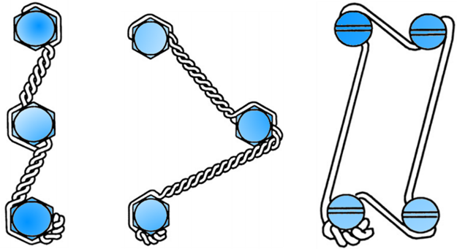
Fig 2) 안전결선 이미지
우리는 이를 수소 인프라에 적용해, 관 사이의 연결부를 교체하기 용이하도록 하면서도, 밸브 잠금 장치를 1차적으로 조립한 뒤, 추가로 안전결선을 장착하는 이중 잠금 방식을 설계하고자 했다. 이렇게 하면 설비의 유지보수 편의성을 확보하면서도, 2차적인 풀림을 효과적으로 방지할 수 있다. 특히 수소와 같은 고위험·고압 가스를 다루는 환경에서는, 이러한 이중 안전 구조가 단순한 선택이 아니라 필수적이라 생각하였기에 이와 관련된 탐구를 진행하려 한다.

재료 및 방법 ( Materials and Methods )
본 연구에서는 이동형 액체 수소 저장 탱크의 구조와 체결부 설계 시 안전성과 신뢰성을 확보하기 위해 여러 요소를 중점적으로 고려하였다.
첫째, 기계적 간섭 방지이다. 체결 와이어가 원활하게 통과할 수 있는 경로를 확보하기 위해 일부 플랜지 형상을 변경하고 체결 위치를 재조정하였다. 와이어 설치 과정에서 발생할 수 있는 간섭은 시공성을 저하시킬 뿐 아니라 체결력의 불균일을 초래할 수 있다. 따라서 설계 단계에서부터 와이어의 이동 경로를 확보하여 간섭을 최소화하였고, 체결 후에도 구조적 안정성을 유지할 수 있도록 하였다.
둘째, 유지보수성 강화이다. 수소 운송 과정에서는 차량 주행에 따른 진동과 압축기·펌프 등에서 발생하는 기계적 진동이 지속적으로 체결부에 작용한다. 이러한 진동은 체결 볼트 풀림의 주요 원인이다. 특히 횡진동은 볼트와 너트 접촉면 사이에서 상대 운동을 발생시키며, 이로 인해 정적 마찰이 동적 마찰로 전환된다. 또한 체결면에 작용하는 수직력이 주기적으로 감소하면 마찰력이 약화되어 볼트의 회전을 억제하지 못하고 풀림으로 이어진다. 장기간 운송이나 반복 사용 시 이러한 현상이 누적되면 체결력이 저하되어 안전성을 떨어뜨린다. 안전결선은 와이어의 상태를 육안으로 직접 확인할 수 있는 장치로, 체결이 느슨해지거나 풀림이 발생하면 외부에서 쉽게 식별할 수 있다. 따라서 유지보수 과정에서 복잡한 검사를 수행하지 않고도 이상 여부를 판단할 수 있으며, 검사 효율성과 신뢰성을 높이는 기능을 가진다.
셋째, 소재의 수소 취성 저항성과 내식성 확보이다. 금속 재료는 수소 원자 침투에 따라 수소 취성에 취약하다. 수소 원자는 금속 격자 내부로 확산되어 응력이 집중되는 영역이나 결정립계에 축적되고, 이로 인해 연성과 인성이 저하된다. 대표적 손상 메커니즘으로는 수소 유도 균열(Hydrogen Induced Cracking)과 수소 촉진 파괴(Hydrogen Enhanced Fracture)가 있다. 수소 유도 균열은 미세 공극에 축적된 수소가 분자 형태로 전환되면서 내부 압력이 증가하고 균열을 유발하는 현상이며, 수소 촉진 파괴는 수소가 금속 내 전위 이동을 방해하거나 원자 간 결합력을 약화시켜 파괴를 가속화하는 현상이다. 이러한 취성 현상은 특히 고강도 체결재에서 두드러져 갑작스러운 파손으로 이어질 수 있으며, 이는 수소 누출 사고의 직접적인 원인이 된다. 이를 방지하기 위해 본 연구에서는 316L계 스테인리스강 와이어를 사용하였다. 이 재료는 고온·고압 환경에서의 내구성이 뛰어나며 수소 취성에 대한 저항성이 우수하다. 또한 동일 재질을 사용함으로써 체결 부품과 와이어 간 갈바닉 부식(Galvanic Corrosion) 발생을 억제하였다.
넷째, 공간 제약을 고려한 체결 방식의 선택이다. 안전결선은 볼트, 너트 또는 기타 체결 부품의 풀림을 방지하는 보조 잠금 장치로, 시스템의 전반적인 신뢰성을 높이는 역할을 한다. 일반적으로 안전결선에는 두 가지 방식이 있다. 복선식은 두 가닥의 와이어를 꼬아 사용하는 방식으로 강성이 크지만 시공성이 떨어지고, 협소한 공간에서는 인접 부품과 간섭이 발생하기 쉽다. 반면 단선식은 하나의 와이어로 여러 부품을 연결하는 방식으로 좁은 공간에서도 적용이 용이하다. 본 연구에서 설계한 이동형 액체 수소 저장 탱크는 제한된 공간에 많은 부품과 고정 장치가 밀집되어 있어, 복선식 적용은 시공성 저하와 간섭 위험이 크다. 따라서 단선식 안전결선을 채택하여 공간 효율성을 확보하면서도 체결 안정성을 유지하였다.
다섯째, 안전결선의 신뢰성 검토이다. 안전결선의 신뢰성은 소재, 시공 정확도, 중복성에 의해 결정된다. 소재는 이미 공학적으로 검증된 스테인리스강을 적용하여 안정성을 확보하였다. 또한 동일한 조건에서 와이어가 균등한 하중을 받도록 설계하여 중복성도 충족하였다. 이에 따라 신뢰성 확보에서 핵심적인 변수는 시공 정확도로 설정하였다. 시공 정확도는 와이어 장력의 적절성, 꼬임 각도, 체결 후의 균형성으로 구체화된다. 이를 검증하기 위해 Fusion360 프로그램을 활용하여 실제 설계 모델을 가상 공간에서 구현하고, 다양한 조건에서 체결부의 안정성을 시뮬레이션하였다. 이 과정을 통해 안전결선이 체결부 풀림을 억제하는 효과를 정량적으로 평가하였으며, 향후 실험적 검증을 위한 기초 데이터를 확보하였다.

결과 ( Results )
모델링을 통해 장치를 구현한 결과 그림3과 같은 구조로 설계하는 것이 용이하다고 판단하였다. 세부적으로 서술하자면, 그림4에서 보이는 것 처럼 안전 결선은 이동형 수소 탱크의 밸브와 수소 탱크로 액화 수소를 운송하기 위한 파이프 간의 접합 지점에서 적용되었으며, 이때 회전 반경이 가장 적도록 설계하는 것에 중점을 두었다. 또한, 연결 과정에서 육각 너트를 조일 수 있는 면이 확보가 되어야하므로 그림4와 같은 형태로 나타난 것이다. 다음으로 그림5에 드러나있는 보호 덮개의 경우 수소 탱크의 옆면의 형태를 본딴 후 각 지점에서 일정 거리 이상 띄움과 동이에 지면과의 거리를 두도록 설계를 진행하였다.
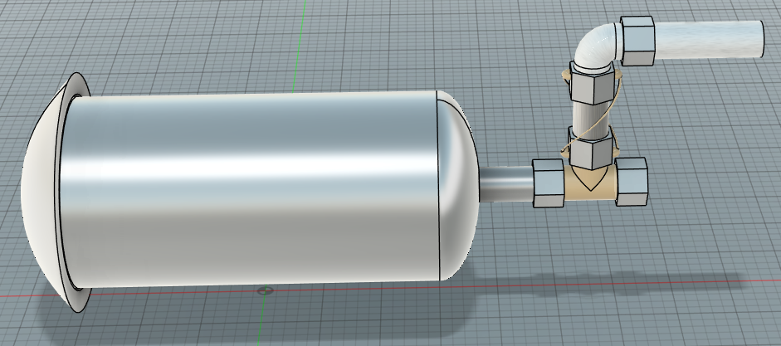
Fig 3) 설계한 장치의 전면도
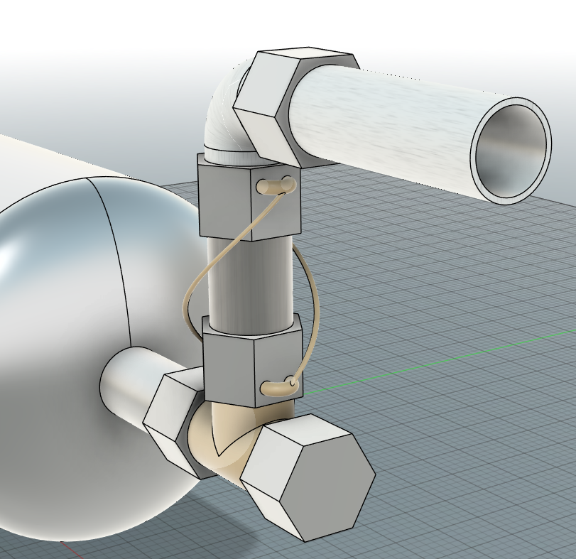
Fig 4) 안전 결선이 적용된 밸브의 일부
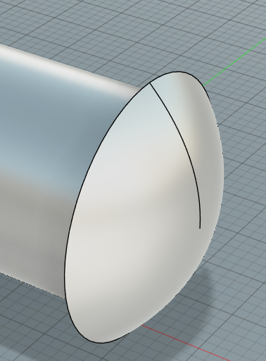
Fig 5) 이동형 수소 탱크의 보호 덮개

시뮬레이션을 통한 토크값 계산 결과
본 연구에서는 MATLAB 기반 가상환경을 설정하여 탱크 체결부의 내부압력, 유효 직경, 볼트 조건, 개스킷 파라미터, 너트 팩터, 안전결선 파라미터를 입력하였다. 이를 바탕으로 압력하중, 개스킷 시팅하중, 설계하중 및 볼트당 요구 토크를 산정하고, 주요 변수 변화에 따른 민감도 분석 시각화를 진행하였다.

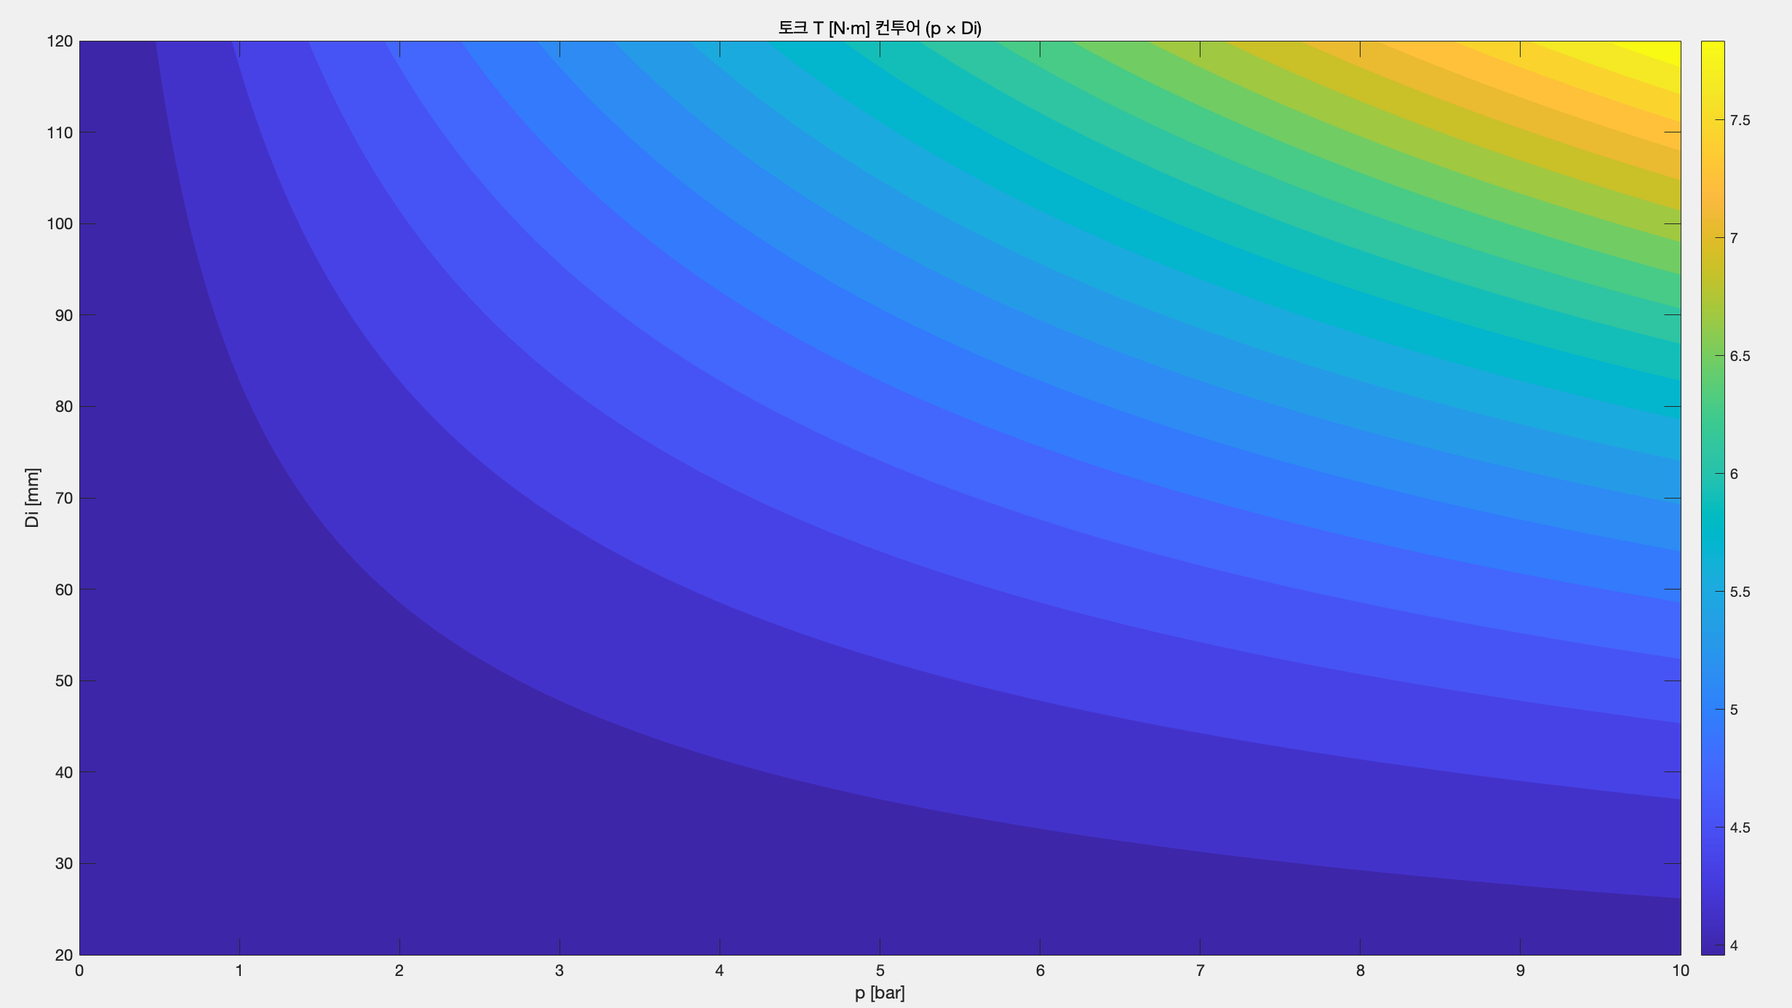
Fig 6) p-Di 컨투어 시각화

그림 6의 가로축은 내부압력(bar)을 의미하고 세로축은 유효 내경(mm)을 의미하며 색은 볼트당 토크(N*m)를 뜻한다. 그래프 해석을 통해 저압, 소구경일수록 어두운 색 즉, 작은 토크라는 결과가 나왔다. 이에 대한 이유는 $F_{p}$ (압력하중)과 $pD_{i}^{2}$ (내부 압력 $×$ 유효 직경의 제곱)는 비례관계 이므로 직격 영향은 2차로 증가하게 된다. 따라서 등고선이 휘어지는 모습을 형성하게 된다. 또한, 곡면 전역에 깔린 기저 토크는 $W_{g}$ 때문이다. $W_{g =}πbD_{m}y$는 압력과 무관한 상수항이라, 저압 영역에서도 0이 아닌 토크가 필요하다. 이를 해석하면 동일 압력 범위라면 유효 직경 즉, 압력이 미는 면적을 줄이는 것이 토크 저감에 가장 효과적이다. 코드 설계에서는 보통 개스킷 평균 지름(G)을 유효 면적을 보고 $W_{m2}= πbGy$로 좌임 하중을 계산한다.

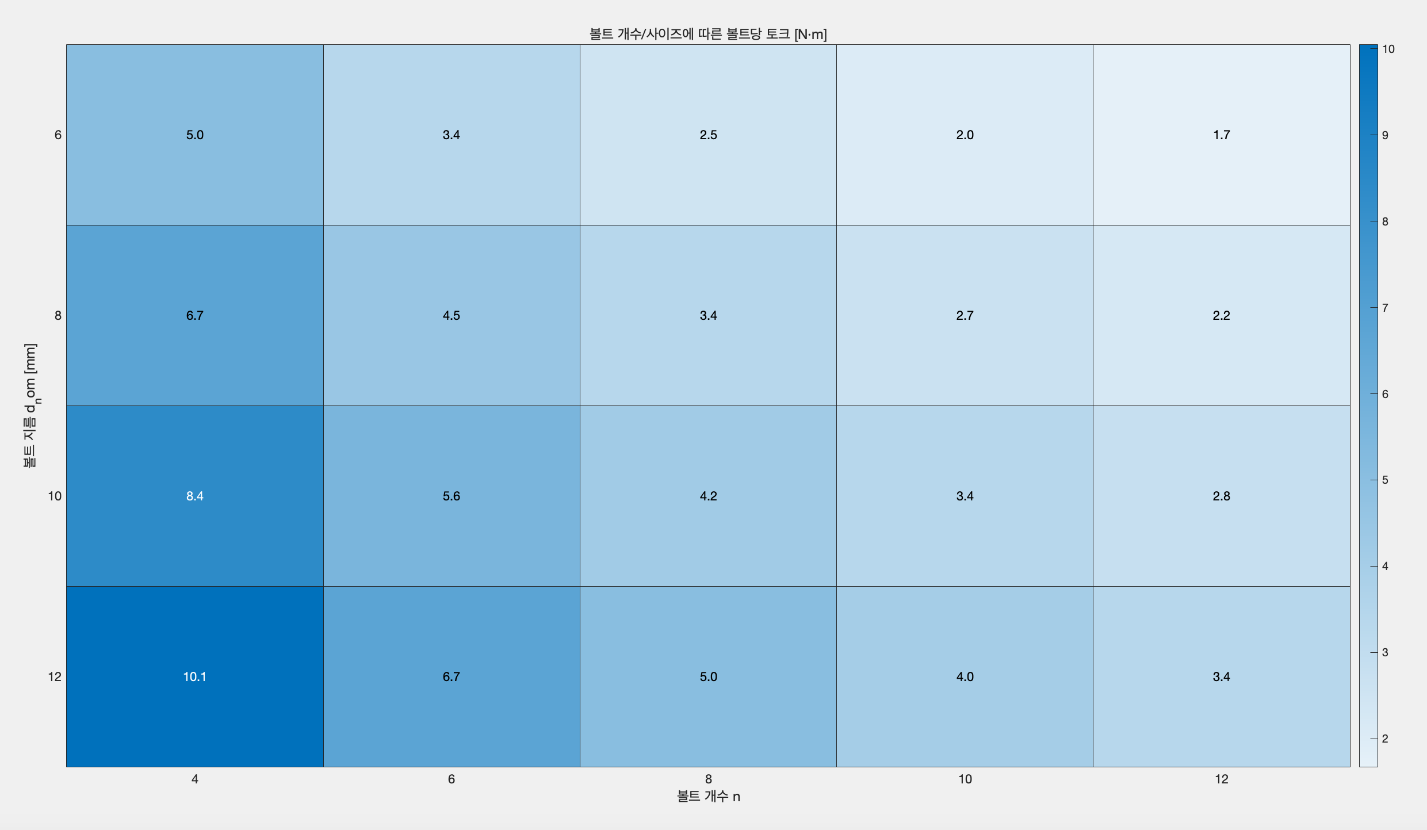
Fig 7) 볼트 개수
Fig 7을 해석한 결과 가로축은 볼트 수가 증가할수록 각 셀의 값이 감소하중을 분담한다. 또한, 세로축은 볼트 지름이 증가할수록 볼트당 토크가 증가한다는 결과가 된다. 여러 개의 작은 볼트를 사용하면 체결 토크 장비 요구량은 줄어들지만, 구멍 개수 증가로 인하여 좌면 강성이 약화 되고 조립 복잡도가 증가한다. 반대로 적은 개수의 큰 볼트를 사용할 시 관리가 쉬워진다는 장점이 있지만 고토크 체결 공구, 접근성 문제가 발생한다는 점을 발견할 수 있다. 위 그래프를 통하여 더 안전하다는 것을 찾는것이 아닌 고조 강성, 가스킷 면압 분포, 진동 환경 조건을 포함한 정식 볼트 설계 절차를 최적화해야 한다.

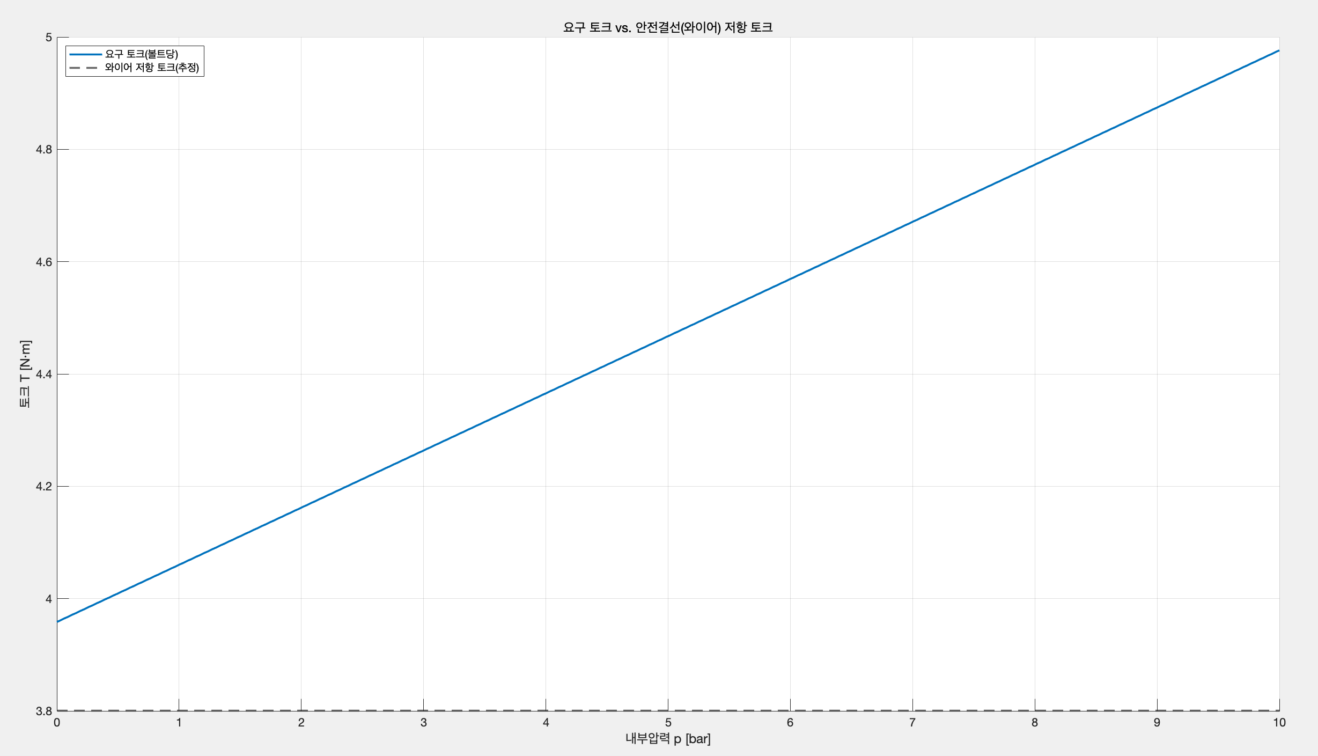
그림8) 요구 토크와 안전 결선 와이어 저항 토크 비교

그림 8은 압력 증가에 따른 볼트당 요구 토크와 와이어의 추정 저항 토크를 동시에 시각화한 결과이다. 파란 곡선은 내부압력의 증가에 따라 볼트가 견뎌야 하는 요구 토크의 변화를 나타내며, 점선은 코드에 입력한 간이 추정식을 통해 계산한 와이어의 반 회전 저항 토크 상한을 의미한다. 이 점선은 와이어가 이상적인 조건에서 순간적으로 제공할 수 있는 최대 저항 능력을 단순화하여 표현한 것이다. 항공정비 표준 AC 43.13-1B에서 규정하듯, 안전 결선의 본래 목적은 역회전 억제와 풀림 방지이며, 체결 토크 자체를 지지하는 것이 아니다. 따라서 요구 토크 곡선이 와이어의 저항 토크 수평선을 넘어선다고 해서 와이어가 그 토크를 실제로 받아주어야 한다고 해석하는 것은 올바르지 않다. 프리 로드는 반드시 볼트 체결 자체로 확보되어야 하며, 와이어는 어디까지나 추가적인 잠금 보조 장치로 이해해야 한다. 또한, 코드에서 얻어진 간이선은 단순히 순간 저항 상한을 거칠게 추정한 값으로, 실제 현장에서의 유효성은 꺾임 각, 반복 피로, 마찰 조건, 설치 각도 및 재질 특성 등에 크게 좌우된다. 따라서 본 시각화에서 제시된 와이어 저항 토크 값은 절대적인 안전 지표 라기 보다, 비교 및 참조용 보조선으로 해석하는 것이 바람직하다. 이러한 점을 고려할 때, 본 분석은 체결부 설계에서 안전결선이 차지하는 위치를 명확히 하고, 볼트 프리로드 확보가 무엇보다 우선임을 강조한다.

이 과정을 통한 시각화와 분석 결과를 통해, 내부 압력과 유효 직경, 볼트 조건, 마찰계수, 그리고 안전결선의 적용 여부가 체결부 설계에서 요구 토크에 큰 영향을 미친다는 사실을 확인하였다. 특히, 직경 증가가 토크 요구량을 압력 증가보다 훨씬 민감하게 변화시킨다는 점과, 너트 팩터의 작은 변화가 체결 신뢰성에 큰 편차를 유발할 수 있다는 점은 실제 설계 단계에서 반드시 고려해야 할 핵심 요소임이 드러났다. 또한, 안전결선은 본질적으로 체결 토크를 지지하는 장치가 아닌, 2차적인 풀림 방지 장치임을 명확히 하여, 프리로드 확보와 안전결선의 역할을 구분하는 것이 중요함을 보여주었다.

결론(Conclusion)
본 연구는 이동형 액체 수소 저장 탱크의 체결부에서 발생할 수 있는 가스 누출 문제의 발생 빈도를 낮추기 위해 항공기와 군사 장비에서 사용되는 안전 결선을 적용한 수소 연료 운송용 밸브를 설계해 이를 정량적인 해석을 통해 검증했다. 먼저 이동형 액체 수소 저장 탱크의 밸브 관련 시뮬레이션 결과, 내부 압력과 유효 내경은 토크에 높은 영향력을 행사하는 것으로 확인되었다. 또한 볼트 수와 직경의 조합 분석 결과, 다수 소경 볼트는 강성 저하와 조립 복잡도의 수치가 높았으며 소수 다경 볼트는 이와 반대로 시공 효율이 낮았다. 이러한 결과는 체결부를 디자인할 때 볼트의 크기와 수가 균형을 맞추도록 최적화가 필요하는 것을 의미한다고 볼 수 있다. 한편, 안전 결선 와이어의 저항 토크는 요구된 토크에 비해 낮은 수치를 기록하였다. 이는 안전 결선이 풀림 방지의 역할을 성실히 수행하고 있다는 지표가 된다. 정리하자면, 위와 같은 시뮬레이션을 통한 분석을 통해 안전 결선의 도입에 대한 근거를 제시했으며 그 과정에서 수치적 검증이 되었다는 점에 의미가 있다. 특히 실험에서 사용된 316L 스테인리스강을 활용한 구조는 장기적 피로 환경에서도 높은 안정성을 기대할 수 있다. 이러한 연구는 수소 인프라 구성 시 가스 누출의 심각성을 인지하고 표준화된 체결 절차를 구성하며 가이드라인을 제공할 수 있다는 점에서 기초 자료로 활용될 여지가 있다고 생각한다.

REFERENCES
- Safety of hydrogen storage and transportation: An overview on mechanisms, techniques, and challenges (Hao Li, Xuewen Cao, Yang Liu, Yanbo Shao, Zilong Nan, Lin Teng, Wenshan Peng, Jiang Bian) https://www.sciencedirect.com/science/article/pii/S2352484722008332
- Fastener Design Manual (Richard T. Barrett) https://ntrs.nasa.gov/api/citations/19900009424/downloads/19900009424.pdf
- Safety demands for automotive hydrogen storage systems (Rybin, H. et al.) https://conference.ing.unipi.it/ichs2005/Papers/220117.pdf
- The Challenges of Hydrogen Storage on a Large Scale (Rambert, O., Febvre, L.) https://hysafe.info/uploads/papers/2021/189.pdf

